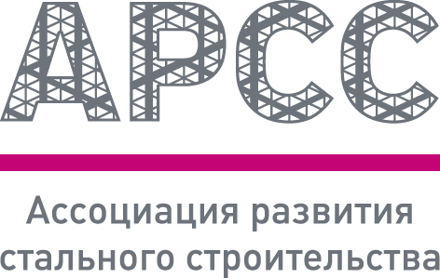
Отраслевая конференция АРСС
«Быстровозводимое стальное строительство: от ограничений к преимуществам. Готовые проекты и эффективные решения.»

Дата и время: 26 мая 2026 г., 10:30-17:00
Место: Москва, Выставочный центр «Тимирязев центр» (Верхняя аллея, 6, стр. 1, метро Петровско-Разумовская), Конференц-площадка 2
Организатор: Ассоциация развития стального строительства (АРСС)
Целевая аудитория: проектные компании, заводы металлоконструкций, строительные компании

ПРОГРАММА

Тема 1. Вопросы и решения обрушения зданий и сооружений с применением стали
10:30–10:40 | АРСС, Александр Николаевич Данилов, Генеральный директор  Приветственное слово
10:40–11:00 | ЦНИИСК им. Кучеренко, Соловьев Дмитрий Валерьевич, Заведующий лабораторией большепролетных металлических конструкций и сертификации  Прогрессивные разрушения
11:00–11:20 | ЦНИИПСК им. Мельникова, Голубев Денис Евгеньевич, Заместитель директора по научной работе  Тема уточняется
11:20–11:40 | СТАЛЬКОНТРОЛЬ, Лубенец Сергей Юрьевич, Генеральный директор  Тема уточняется
11:40–12:00 | Пожарка
Тема 2. Повышение эффективности управления заводами металлоконструкций
12:10–12:30 | ЦНИИПромзданий, Авдеев Кирилл Владимирович, Заместитель генерального директора, Главный инженер  Про типовые проекты
12:30–12:45 | Евраз, Структуры Евраза
12:45–13:00 | Продвижение сайтов змк
 | Информационное объявление АРСС
13:00–14:00 | ТЕХНИЧЕСКИЙ ПЕРЕРЫВ

Тема 3. Фасадные конструкции и навесные панели с применением стали
14:00–14:20 | ЮДМ Лаб
14:20–14:40 | Диат
14:40–15:00 | АРС-Пром+Северсталь
15:20–15:40 | НЛМК
Тема 4. Комбинированные технологии со сталью
15:40–16:00 | Спикер и тема уточняются
16:00–16:20 | ЗЛК-УРАЛ, Шарифуллин Константин Олегович, Генеральный директор  «Комбинированные технологии ЛСТК+ ЧМК в рамках национальных проектов и государственных программ России»
16:20–16:40 | Перекрытия с профлистом, новинки
16:40–17:00 | ЦНИИСК им. Кучеренко, Смирнов Павел, Заведующий лабораторией несущих деревянных конструкций  Комбинированные перекрытия CLT+сталь

